Neste Projeto Prático o aluno assimilará um Escopo de serviços executados por profissionais de Eletrotécnica no mercado na área de subestações.

Neste projeto iremos auxiliar na implementação de uma subestação consumidora abrigada de 500 kVA.

**Questão 1.** Utilizando os conhecimentos adquiridos no curso, preencha a tabela 1 e fazendo um orçamento (mostrando as referências) de quanto seria a construção dessa subestação para um cliente em potencial:

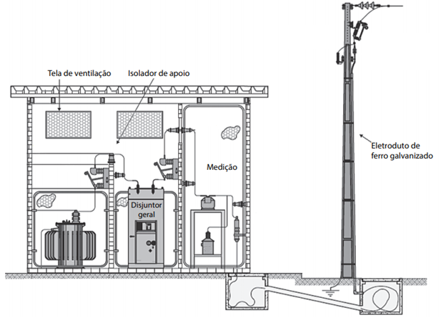

**1232121**

**2**

**3**

**4**

**56**

**77**

**6**

**88**

**8**

**996**

|  |  |  |  |
| --- | --- | --- | --- |
| **Nome do Equipamento** | | **Preço estimado** | **Fonte** |
| 1 | Chave Fusível 100A 15kV (3 unid) | R$ 1370 | Mercado Livre |
| 2 | Para-Raios Polimérico 12kV (3 unid) | **R$ 600** | Pulsar Medidores |
| 3 | erminação Polimérica 15kV Externa Mufa (3 unid) | R$ 861 | Mercado Livre |
| 4 | Terminação Polimérica 15kV Interna Mufa (3 unid | R$ 807 | Eletro Center |
| 5 | TP – Transformador de Potência 15kV (3 unid) | R$ 43.286 | Ali Express |
| 6 | TP – Transformador de Corrente 15kV (3 unid) | R$ 4.800 | Pulsar Medidores |
| 7 | Bucha de Passagem 15kV (3 unid) | R$ 3.690 | Mercado Livre |
| 8 | Chave Seccionadora c/ carga e sem base (2 unid) | R$ 4.790 | Plenobras |
| 9 | Transformador Trifásico 500kVA (1 unid) | R$ 70.756 | Inova Equipamentos Elétricos |
| **TOTAL:** | | R$ 60.254.756 | |